 Spielbibel

Mit der Spielbibel-App die Bibel entdecken



Mit der neuen Spielbibel-App können Kinder spielerisch die Bibel entdecken: Zwölf Geschichten aus dem Alten und dem Neuen Testament laden zum Anschauen, Anhören und Mitmachen ein. Zu jeder Geschichte gibt es eine liebevoll gezeichnete Szene, in der die Kinder die Figuren frei hin und her schieben können: Sie können dem lieben Gott helfen, die Welt zu erschaffen und Noah, die Tiere auf die Arche zu retten. Die Kinder können in der Heiligen Nacht dabei sein, mit Jesus ein Gewitter überstehen, die Händler aus dem Tempel vertreiben und das Wunder seiner Auferstehung nacherleben.

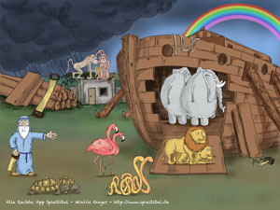

Bibelgeschichten zum Anhören und Mitspielen

Das Besondere an der Spielbibel-App ist, dass die jungen Nutzer sich die kurzen und kindgerecht erzählten Geschichten über einen Play-Button vorlesen lassen und mit dem Verschieben der Figuren selbst illustrieren und mitgestalten können. Zum Verschieben jeder Figur gibt es außerdem ein passendes Geräusch.

Die Spielbibel enthält jeweils sechs ausgewählte Geschichten aus dem Alten und dem Neuen Testament und richtet sich an junge Kinder im Alter von ca. 3 bis 10 Jahren.

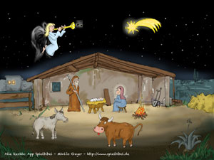

„Wichtig war mir vor allem, dass die Kinder Spaß daran haben, die Geschichten der Bibel kennen zu lernen und sie in Eigeninitiative erkunden können“, sagt Pfarrer Miklós Geyer, der die App entwickelt, gezeichnet und programmiert hat.

Die App ist offline nutzbar und kann deshalb gut im Religionsunterricht oder in Kindergruppen eingesetzt werden. Wenn man eine besonders gelungene Szene im Gerät speichern oder über Social Media teilen möchte, kann man dies in den Einstellungen der App aktivieren.

Die Spielbibel gibt es aktuell in einer deutschen und einer englischen Version. Weitere Übersetzungen wären technisch möglich. Anfragen hierzu an den Anbieter.

**Kompatibilität**: iPhone, iPad und iPod touch. iOS 7.0 oder neuer.   
Android 2.1 oder höher

**Preis**: 1,99 Euro

**Material:** http://www.spielbibel.de

**iTunes:** https://itunes.apple.com/de/app/spielbibel/id1034987991?mt=8

**Google-Play:** https://play.google.com/store/apps/details?id=de.geyeronline.Spielbibel

**Kontakt**: Pfr. Miklós Geyer

Trogerstr. 25

81675 München

info@spielbibel.de

Tel. 0160 97836427

Miklós Geyer ist Pfarrer der Evangelisch-Lutherischen Kirche in Bayern und seit 2011 Leiter der Abteilung Vernetzte Kirche im Evangelischen Presseverband für Bayern e.V.. Die Spielbibel entstand als privates Projekt als er begann, biblische Szenen für seine Kinder zu zeichnen. Miklós Geyer ist verheiratet und hat drei Töchter.

München, Oktober 2015